Notes Docker

Sources :

NOTES :

SOUS DOCKER TOUT EST EN MINUSCULES

/ !\ Run « wsl –install » en admin dans le CMD

Installer l’extension VSStudio « DevContainers »

1 Docker est un conteneur, pas une VM.  
C’est un logiciel qui encapsule des processus.

2 Idéalement, 1 docker = 1 process (e :x My sql, Php, C#...)

Pour créer un container depuis une image :

Exécuter la commande suivante en cmd :

Docker pull « nom de l’image en ligne »

Si VMMEM bouffe la ram : wsl --shutdown

Pour créer une image :

Dans VS CODE, installer l’extension « Docker »

Créer un fichier ($file)

Composer l’image avec cette ressource : <https://docs.docker.com/engine/reference/builder/>

Dans le terminal VS code, run :

docker build -t $nomdimage . -f $file

Docker Compose :

Docker compose est un outil qui permet de gérer des conteneurs comme un bloc groupé.  
On peut y lister plusieurs conteneurs qui seront lancés et stoppés simultanément.

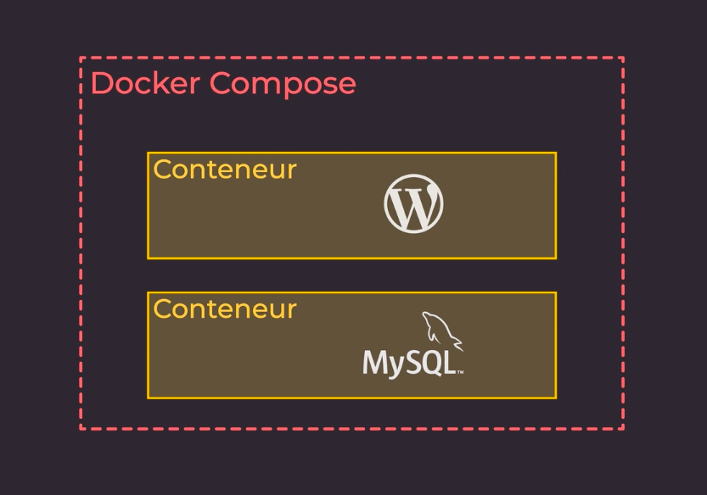

Dans un fichier .yml on liste les infos comme suivant :

Attention à l’indentation et aux minuscules

Run en En CLI : docker-compose -f {filename} up

RESTART permet de param le comportement du conteneur

# Sur Docker hub, des variantes d’images sont listées :

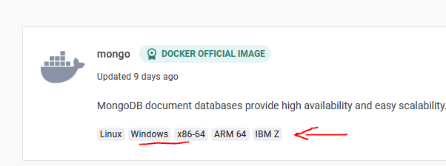

Pour y accéder, quand on déclare l’image d’origine, on met :

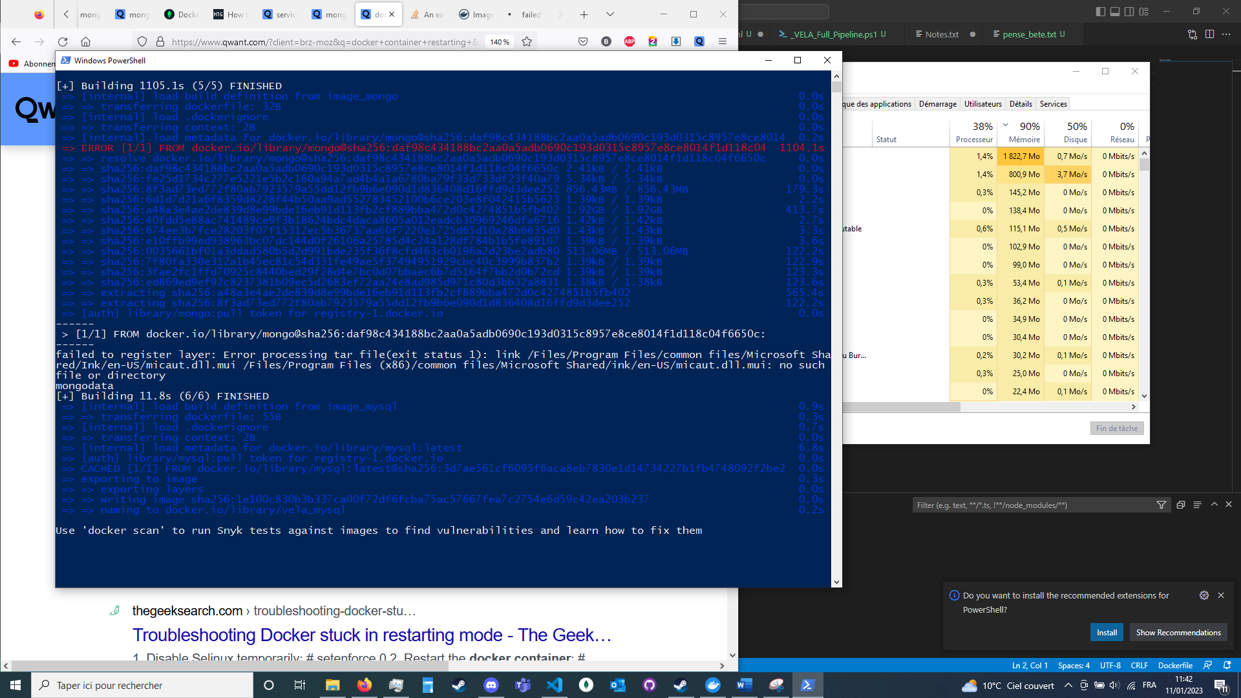



Ce qui vient après le « @ » se trouve là :

Puis

